PRS - TP2 – SALEZ Nathan – LA1

Partie 1 : Processus et threads

Question 1 :
Avec la commande « time ./test_fork », on obtient le résultat suivant :
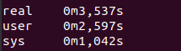

L’exécution du programme dure 3,5 secondes environ.

Question 2 :
Un thread est un processus léger (invisible par rapport à la commande ps), partage les ressources mémoires de son processus appelant :
- Espace d’adressage ;
- Variables globales et statiques déclarées localement ;
- Descripteurs de fichiers.

La fonction pthread_create() construit un thread et lance son exécution.
La fonction pthread_exit() détruit le thread appelant et retourne une valeur de type générique.
La fonction pthread_join() suspend l’exécution du thread appelant jusqu’à ce que le thread en paramètre ait fini son exécution.

Pour utiliser les threads, utiliser la librairie libpthread.

Questions 3 et 4 :
On développe l’application test_thread, on applique la commande « time ./test_thread », on obtient le résultat suivant :
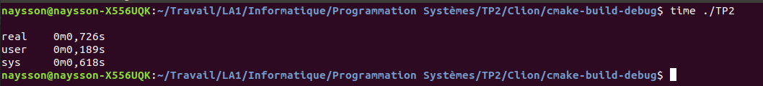
L’exécution du programme dure 5 fois moins de temps que le programme test_fork.

Partie 2 : Parallélisme

Question 1 :
On développe l’application test_thread2_1, on applique la commande « ./test_thread2_1 », on obtient le résultat suivant :
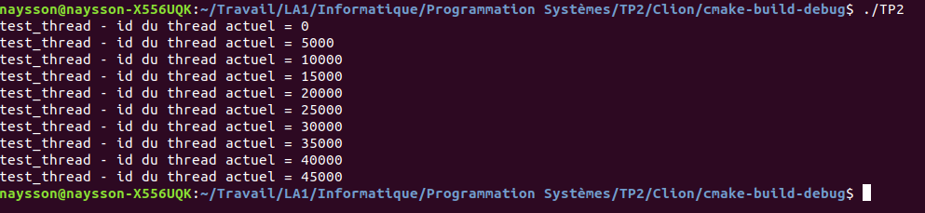
Question 2 :
On développe l’application test_thread2_2, on applique la commande « ./test_thread2_2 », on obtient le résultat suivant :
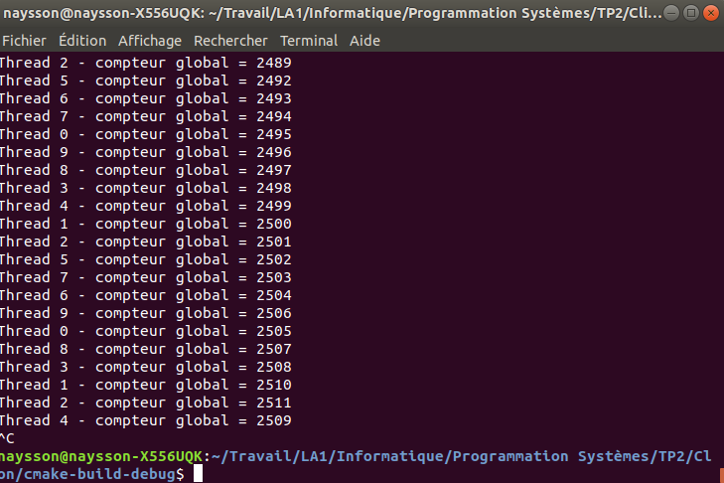
On remarquera que l’incrémentation d’un compteur ne se fait pas dans l’ordre de l’affichage.

Question 3 :
Pour afficher les statistiques concernant les threads, on utilise la commande suivante :
« top -H » puis on tape « o » et « COM.=<nom_commande> » pour filtrer sur les threads à étudier.
On obtient l’affichage suivant :
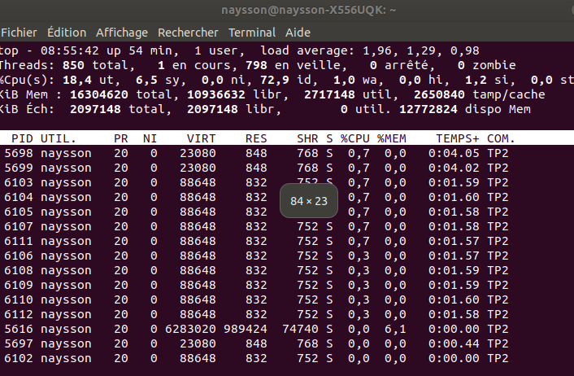
Les threads n’utilisent pas tous le même pourcentage de CPU. Par contre, seul l’un d’entre eux utilise la mémoire vive (il s’agit du programme principal).

Question 4 :
On utilise la commande « pstree -t » pour afficher les threads, et on remarque l’arborescence suivante :
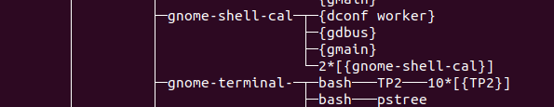
Le processus parent de tous les threads créés est le programme principal.

Partie 3 : Concurrence

Question 1 :
On développe l’application test_thread3_1, on applique la commande « ./test_thread3_1 », on obtient le résultat suivant (remarque : on obtient pas toujours le même résultat) :
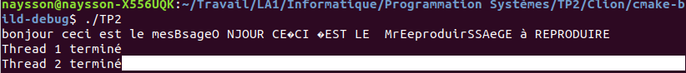
Question 2 :
On développe l’application test_thread3_2, on applique la commande « ./test_thread3_2 », on obtient le résultat suivant (remarque : on obtient pas toujours le même résultat) :
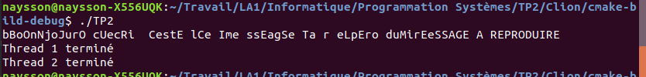

Partie 4 : Mise en place d’un mécanisme de protection

Question 1 :
On peut choisir de protéger un traitement en utilisant une variable globale permettant de signaler que le traitement est entré dans une phase à ne pas interrompre. Tant que ce « drapeau » est levé,
aucun autre traitement ne soit être lancé.
Ce mécanisme d’attente est appelé pulling, et est à éviter car l’utilisation des variables globales rend le code moins lisible et moins maintenable.

Question 2 :
On développe l’application test_caractere4_1, on applique la commande « ./test_caractere », on obtient le résultat suivant (remarque : on obtient pas toujours le même résultat) :
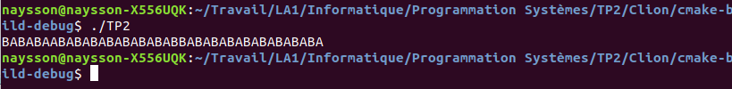
Question 3 :
On modifie l’application test_caractere4_1, pour avoir l’application test_caractere4_2, on obtient le résultat suivant à l’exécution :
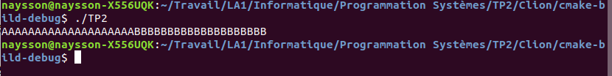
Question 4 :
L’inconvénient de cette solution est qu’elle ne marche pas tout le temps.
On suppose dans l’exemple suivant qu’il y a 2 threads utilisant ce mécanisme :
Supposons que le thread 1 ait remarqué que le flag était à 1.
L’OS interrompt son exécution et le thread 2 reprend son exécution.
Ce dernier remarque que le flag est à 1, il peut donc effectuer son traitement « protégé ».
L’OS interrompt alors son exécution et le thread 1 reprend son exécution.
Le thread 1 ayant déjà remarqué que le flag était à 1, effectue son traitement « protégé ».
On a alors 2 threads effectuant le traitement « protégé » simultanément.

Partie 5 : Les mutex

Question 1 :
On crée l’application test_mutex1, que l’on compile et exécute pour avoir le résultat suivant :
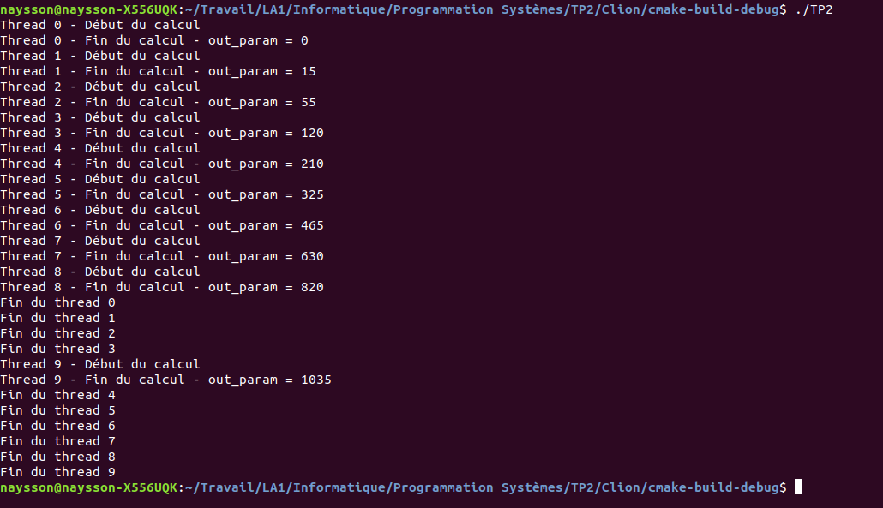
Question 2 :
Pour vérifier que le calcul d’un thread n’ait pas été interrompu, on affiche un message à chaque itération, on obtient le résultat suivant avec cette technique :
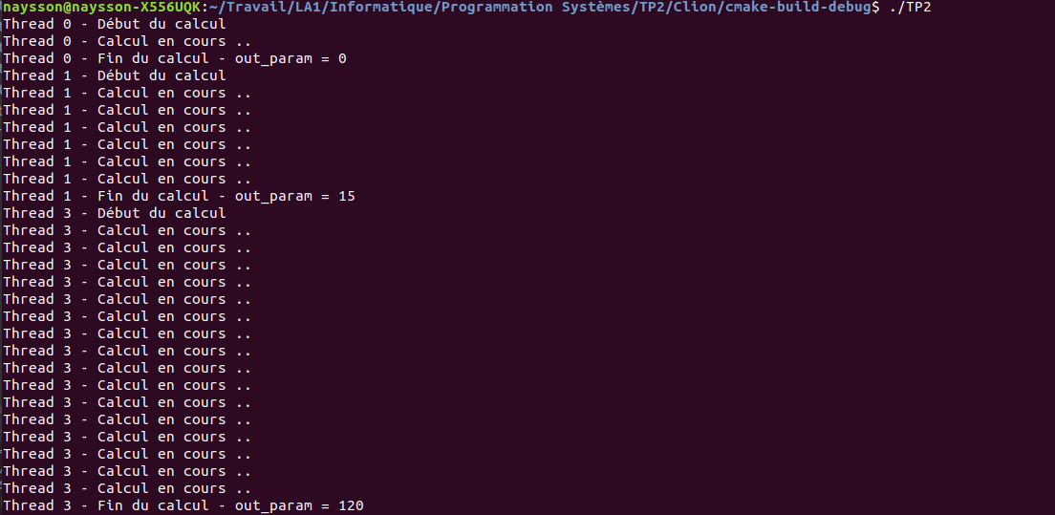

Question 3 :
Lorsqu’on commente les parties du code relatives aux mutex et à la question 2 ci-dessus, on obtient la sortie suivante :
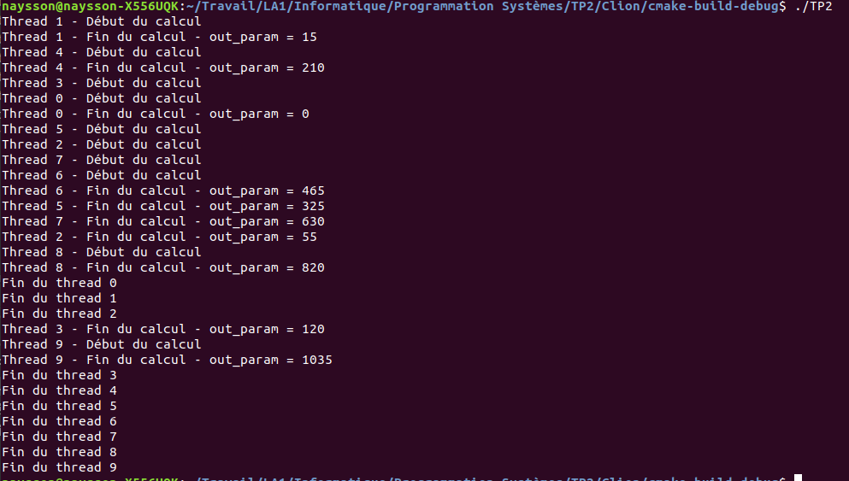
On remarque que les calculs sont « imbriqués » entre eux, ils sont donc interrompus.

Question 4 :
On développe l’application test_mutex2.c, on le compile et l’exécute avec le résultat suivant :
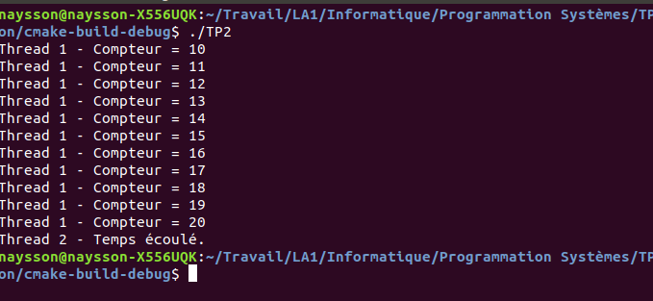

Question 5 :
On développe l’application test_mutex3.c, on le compile et l’exécute avec le résultat suivant :
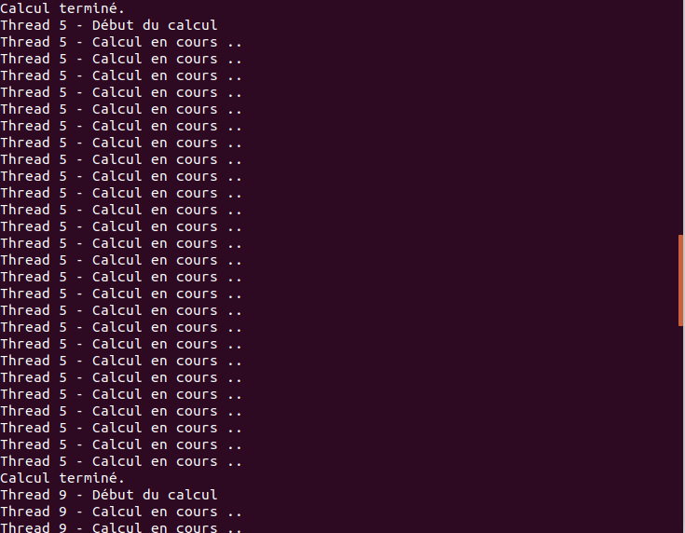

Conclusion :
Dans ce TP, on a abordé les notions suivantes :
- Comparaison de performances entre threads et de processus.
- Threads : parallélisme, concurrence.
- Utilisation des mutex appliqués au threads.

Ces notions peuvent être utilisées dans les applications de multi-threading. On peut obtenir un gain de performance considérables avec le multi-thread, en partageant les traitement à effectuer dans des threads. Ces gains de performance sont réels lorsque l’application est exécuté sur un système disposant d’un processeur à plusieurs coeurs.

